Exposición de motivos: Estándares de Competencia en Inteligencia Artificial
Versión 1.0 · Octubre de 2026

Resumen ejecutivo
Se propone crear dos Estándares de Competencia nacionales para que quienes usan inteligencia artificial (IA) en su trabajo, y quienes la supervisan en las organizaciones, demuestren que protegen la información y controlan sus riesgos.
El problema. La IA generativa ya se usa a diario en oficinas, escuelas y dependencias, casi siempre sin reglas ni capacitación. Basta con que una persona copie una base de clientes en un asistente público para exponer datos personales. Hoy no existe en México una forma oficial de comprobar que alguien sabe evitarlo.
Por qué ahora. La ley de protección de datos personales vigente desde marzo de 2025 exige medidas de seguridad, y la Ley Federal del Trabajo obliga a capacitar al personal. El Congreso discute reformas sobre contenido alterado con IA y sobre ciberseguridad. La Unión Europea obliga desde febrero de 2025 a las organizaciones que usan IA a promover la alfabetización en IA de su personal.
El vacío. Los siete estándares sobre IA identificados en el Registro Nacional de Estándares de Competencia (RENEC) enseñan a producir contenido o a desarrollar productos con IA. Ninguno evalúa cómo proteger la información al usarla ni cómo gestionar sus riesgos en una organización.
La propuesta.
Estándar | Para quién | Qué certifica | Evaluación
EC-A · Protección de la información y verificación de resultados en el uso de herramientas de inteligencia artificial generativa | Toda persona que usa IA: personal administrativo y operativo, mandos medios, estudiantes por egresar | Que decide qué información puede ingresar a la herramienta, verifica lo que la IA produce y reporta incidentes y suplantaciones | Caso simulado de 2 h 30 min
EC-B · Gestión de riesgos y controles en el uso de sistemas de inteligencia artificial en la organización | Responsables de tecnología, seguridad de la información, cumplimiento y protección de datos | Que inventaría los sistemas de IA, evalúa sus riesgos, establece la política y los controles, y gestiona incidentes | Caso práctico de 5 h

Ambos se alinean con los referentes internacionales de gestión de IA y no dependen de ningún proveedor tecnológico.
Lo que se solicita. Que el CONOCER respalde el desarrollo de ambos estándares y oriente la integración del Comité de Gestión por Competencias. Que empresas e instituciones educativas participen en su validación y en una prueba piloto.

Qué es un estándar de competencia
Un Estándar de Competencia (EC) es un documento oficial que describe lo que una persona debe saber hacer en una función de trabajo y cómo se comprueba que lo hace bien.
Funciona como el examen para la licencia de manejo: no importa dónde aprendió la persona, sino que demuestre frente a un evaluador que realiza la función con el resultado esperado. Quien lo demuestra recibe un certificado oficial con validez en todo el país.
Cada estándar se compone de piezas que el evaluador revisa:
- Desempeños: lo que el evaluador observa que la persona hace.
- Productos: lo que la persona entrega y queda como evidencia.
- Conocimientos: lo que debe saber para hacerlo, con su nivel de dominio.
- Actitudes: cómo se conduce mientras trabaja, por ejemplo con responsabilidad u orden.
- Respuesta ante situaciones emergentes: cómo reacciona ante un imprevisto, cuando el estándar la incluye.
El sistema lo coordina el Consejo Nacional de Normalización y Certificación de Competencias Laborales (CONOCER), entidad paraestatal sectorizada en la Secretaría de Educación Pública. Los estándares los elaboran Comités de Gestión por Competencias, con representantes de empleadores, trabajadores e instituciones del sector. El Comité Técnico del CONOCER los aprueba, se publican en el Diario Oficial de la Federación (DOF) y se inscriben en el RENEC, de consulta pública y gratuita.
La evaluación la realizan las Entidades de Certificación y Evaluación acreditadas por el CONOCER y los Centros de Evaluación que se autorizan a solicitud de ellas por medio del sistema del CONOCER. Capacitarse antes es opcional: el certificado acredita la competencia, no la asistencia a un curso.
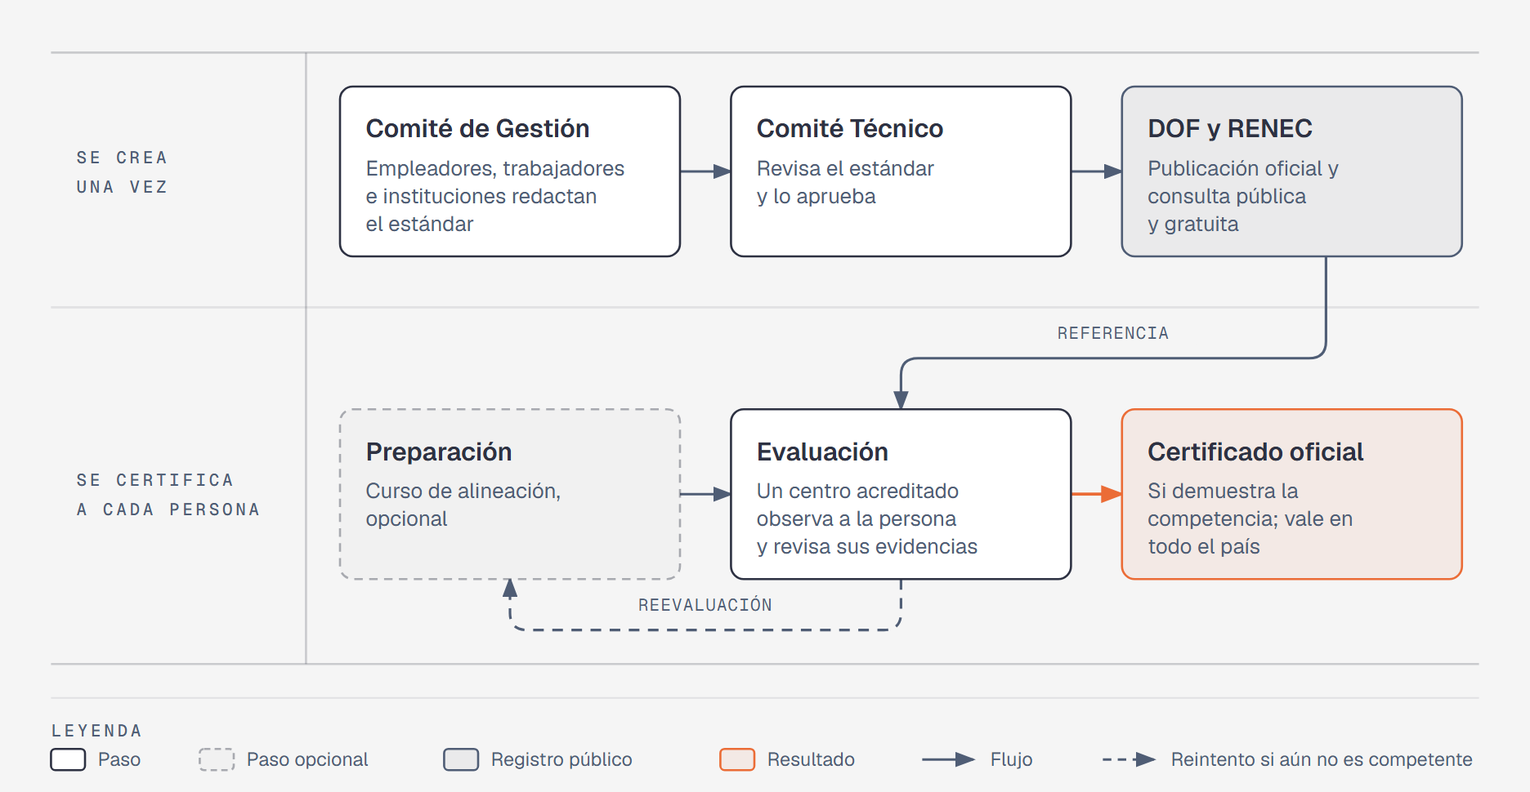
Figura 1. Un estándar se crea una vez y certifica a muchas personas. Seis pasos en dos etapas.
El estándar se elabora y aprueba una sola vez; después, cualquier persona puede certificarse en él en un centro acreditado.

El problema: la IA llegó antes que las reglas
La IA ya entró a las organizaciones mexicanas más rápido que las reglas para usarla: casi la mitad de las empresas con más de 100 trabajadores la usa y gran parte del personal la emplea con cuentas personales.
Evidencia | Dato
Adopción en empresas | 48.5% de las empresas con más de 100 trabajadores usaba IA en junio de 2026, frente a 24.3% en septiembre de 2025, según la encuesta regional de Banxico; el banco advierte que las preguntas de ambos levantamientos no son idénticas (fuente)
Uso fuera de los canales oficiales | 67% de los profesionales de la región, incluido México, usa asistentes de IA personales en su trabajo y solo 35% de las organizaciones los ofrece de forma oficial (fuente)
Información ingresada a la IA | 77% de los empleados pega datos en herramientas de IA generativa y 82% de esa actividad ocurre desde cuentas personales, en una medición internacional de 2025 (fuente)
Fuga de información | En 2023 Samsung restringió la IA generativa después de que personal subió código fuente confidencial a ChatGPT (fuente)
Suplantación con IA | En 2024 un empleado de Arup en Hong Kong transfirió cerca de 25 millones de dólares tras una videollamada con directivos falsos creados con IA (fuente)
Alerta en México | En mayo de 2026 la Secretaría de Seguridad y Protección Ciudadana alertó por el aumento de fraudes con voces clonadas con IA (fuente)

El riesgo no está en la tecnología, sino en cómo se usa: qué información se ingresa, si se verifica el resultado y cómo se reacciona ante una suplantación. Son conductas que se pueden enseñar, observar y evaluar.
Hoy cada organización resuelve esto por su cuenta, con cursos de calidad desigual y sin forma de comparar resultados. Un estándar nacional ofrece un criterio común y verificable.

Marco jurídico mexicano
Las obligaciones de proteger los datos personales y de capacitar al personal ya existen; lo que falta es una forma común de demostrar que se cumplen cuando se usa IA.
Instrumento | Situación | Qué exige o prevé | Qué aporta la familia de estándares
Ley Federal de Protección de Datos Personales en Posesión de los Particulares | Vigente desde el 21 de marzo de 2025 (última reforma DOF 14 de noviembre de 2025); la autoridad es la Secretaría Anticorrupción y Buen Gobierno | Medidas de seguridad administrativas, técnicas y físicas (art. 18); informar de inmediato a las personas titulares las vulneraciones que afecten de forma significativa sus derechos (art. 19) | EC-A: personal que no ingresa datos personales a herramientas no autorizadas. EC-B: controles, revisión de proveedores y gestión de vulneraciones
Ley Federal del Trabajo | Vigente | Obligación patronal de capacitar y adiestrar al personal (art. 153-A); constancias de competencias o habilidades laborales (arts. 153-T y 153-V); quien ya tiene los conocimientos puede acreditarlos con un certificado de competencia laboral (art. 153-U) | Da contenido evaluable a la capacitación en IA y un certificado oficial como evidencia
Ley Federal del Derecho de Autor | Vigente; reformada el 14 de mayo de 2026 en materia de IA | Autorización para usar obras protegidas; consentimiento expreso para usar la imagen y la voz de artistas intérpretes y ejecutantes, incluidos los resultados generados con IA (art. 87), y prohibición de suplantar sus interpretaciones con clones de IA (art. 118, fracción VII) | EC-A: verificar derechos de terceros y el consentimiento antes de usar imagen o voz
Código Civil Federal | Vigente | Reparación del daño moral cuando se afectan la vida privada, la configuración y el aspecto físicos o la reputación de una persona (art. 1916) | EC-A y EC-B: consentimiento para usar la imagen o la voz de cualquier persona
Reforma conocida como “Ley Antimemes” | En proceso legislativo; texto oficial por confirmar. Según la prensa, la aprobó el Senado el 30 de septiembre de 2026 y la Cámara de Diputados, con cambios, el 7 de octubre, y regresa al Senado (fuente) | Sanciones por usar sin autorización el rostro, la voz o los rasgos de personas en contenido generado con IA, y multas a plataformas que no retiren contenido alterado (fuente) | EC-A y EC-B: consentimiento, etiquetado y atención de solicitudes de retiro
Ley de ciberseguridad | Iniciativas en el Senado desde 2025, sin dictamen (fuente) | Entre otros puntos, designar un responsable de ciberseguridad y reportar incidentes | EC-B anticipa el perfil del responsable y la gestión de incidentes

Los estándares no crean obligaciones nuevas ni requieren reformas legales. Ofrecen a las organizaciones y a las autoridades un referente para acreditar que el personal sabe cumplir las que ya existen.

Referentes internacionales
La familia sigue los marcos que ya usan las empresas multinacionales y los reguladores, de modo que una organización mexicana certificada habla el mismo idioma que sus socios en el exterior.
Referente | Qué pide | Cómo lo recoge la familia
Ley de IA de la Unión Europea, artículo 4 | Desde febrero de 2025, quienes desarrollan o usan IA deben tomar medidas de alfabetización en IA de su personal. En julio de 2026 el Reglamento (UE) 2026/1744 mantuvo la obligación sin exigir un nivel específico | El EC-A puede servir como evidencia de esas medidas para empresas que atienden a Europa o pertenecen a grupos europeos
ISO/IEC 42001:2023, sistema de gestión de IA | Política de IA, evaluación de riesgos y de impacto, competencia y toma de conciencia del personal | El EC-B certifica a quien opera esos procesos; el EC-A, la toma de conciencia del personal
Marco de Gestión de Riesgos de IA del NIST (Estados Unidos) | Cuatro funciones: gobernar, mapear, medir y gestionar. Su perfil para IA generativa de 2024 incluye privacidad, seguridad e integridad de la información | Los cuatro elementos del EC-B siguen esas funciones
Principios de IA de la OCDE | Transparencia, seguridad, rendición de cuentas y desarrollo de capacidades; México es país miembro | Ambos estándares desarrollan capacidades medibles en el personal
Recomendación de la UNESCO sobre la ética de la IA (2021) | Protección de datos, supervisión humana y alfabetización en IA | Verificación de resultados, intervención humana y protección de datos en ambos estándares

Correspondencia de los elementos del EC-B con los dos marcos de gestión más usados:
Elemento del EC-B | NIST AI RMF | ISO/IEC 42001
1. Integrar el inventario de sistemas de inteligencia artificial de la organización | Mapear | Contexto y alcance (cláusula 4)
2. Evaluar los riesgos de los usos de inteligencia artificial de la organización | Mapear y medir | Evaluación de riesgos y de impacto (cláusulas 6.1 y 8)
3. Establecer la política de uso y los controles de inteligencia artificial | Gobernar y gestionar | Política de IA (5.2), competencia y toma de conciencia (7.2 y 7.3)
4. Supervisar el cumplimiento de los controles y gestionar los incidentes de inteligencia artificial | Gestionar | Evaluación del desempeño (9) y mejora (10)

El vacío en el Registro Nacional de Estándares de Competencia
Los siete estándares sobre IA identificados en el RENEC en octubre de 2026 certifican cómo producir con IA; ninguno certifica cómo proteger la información al usarla ni cómo gestionar sus riesgos en una organización.
Estándar | Qué certifica | Protección de la información o gestión de riesgos
EC1657 | Integrar herramientas de IA generativa en la cadena de suministro | No es su objeto
EC1691 | Elaborar materiales educativos con IA generativa | No es su objeto
EC1705 | Crear contenido digital básico con IA generativa, con principios de uso ético | Su descripción no incluye clasificar la información ni atender incidentes
ECM0358 | Fundamentos de IA generativa con herramientas de una marca | No es su objeto
EC1827 | Desarrollar productos y servicios con IA en MiPyME | No es su objeto
EC1828 | Dirigir el marketing de una PyME con apoyo de IA | No es su objeto
EC1829 | Producir videos digitales con IA generativa | No es su objeto

La familia propuesta complementa a estos estándares. Una persona puede certificarse en crear contenido con IA (EC1705) y, además, en hacerlo sin exponer información (EC-A).

La propuesta: una familia de dos estándares
Se propone una familia de dos estándares complementarios: el EC-A para toda persona que usa IA y el EC-B para quien responde por ella en la organización. Ambos parten de un mismo propósito: usar y gestionar la IA en las organizaciones de forma segura, responsable y conforme a la normatividad.
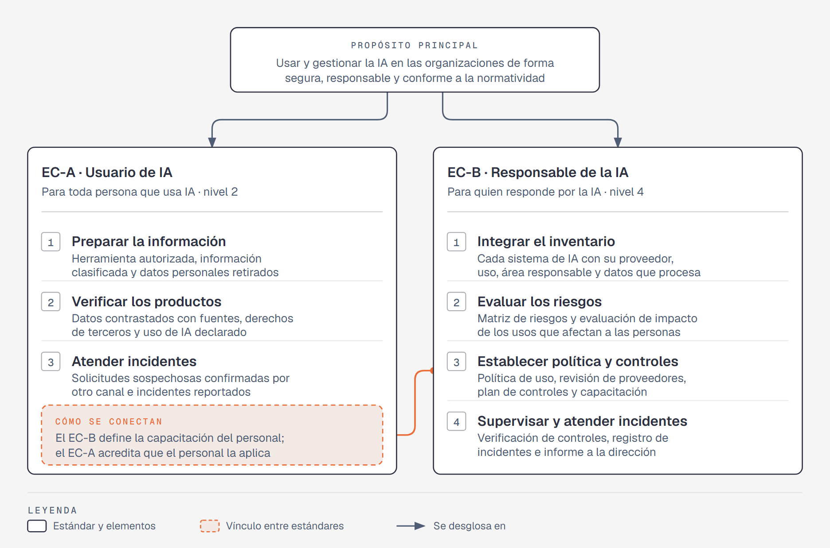
Figura 2. Dos estándares: uno para quien usa la IA y otro para quien responde por ella. Familia de dos estándares y siete elementos.
El EC-B establece la política, los controles y la capacitación; el EC-A comprueba que el personal los aplica. Así, una organización puede demostrar sus controles y también la competencia de su gente.
 | EC-A · Usuario | EC-B · Responsable
Nivel propuesto en el Sistema Nacional de Competencias | 2 | 4
Forma de evaluación | Caso simulado con datos ficticios y una solicitud de suplantación | Caso práctico de una organización ficticia y cuatro simulaciones: entrevista, presentación a la dirección, comunicación de la política y atención de un incidente
Evidencias que entrega la persona | Registro de clasificación, información depurada, producto verificado, registro de verificación y reporte de incidente | Doce productos en un expediente de gestión de IA, entre ellos inventario, matriz de riesgos, evaluación de impacto, política, plan de controles, programa de capacitación, registro de incidente e informe a la dirección
Vigencia propuesta del certificado | 2 años | 2 años

Beneficios esperados
Cada actor obtiene algo verificable: la persona, un certificado; la empresa, evidencia de cumplimiento; la escuela, un referente; y el Estado, un criterio común.
- Personas trabajadoras y estudiantes: un certificado oficial con validez nacional que acredita una habilidad que el mercado ya pide. La IA ya transforma los empleos de oficina, con casi 3 millones de trabajadores expuestos según Expansión.
- Empresas: evidencia objetiva de capacitación y de medidas de seguridad ante clientes, auditores y autoridades. Menos fugas de información y un perfil claro para quien responde por la IA.
- Instituciones educativas: un referente oficial para formar y certificar a sus egresados en el uso responsable de IA, sin diseñar un examen propio.
- Gobierno: un criterio común para capacitar a servidores públicos y, cuando la normatividad de contrataciones lo permita y sin limitar la libre participación, para pedir personal certificado a sus proveedores, sin crear obligaciones legales nuevas.
- País: más confianza en la adopción de IA, mejor protección de los datos de la población y equivalencia con los referentes internacionales.

Viabilidad y ruta de implementación
La familia puede operar con la infraestructura que ya existe: se evalúa con casos simulados, sin datos reales, en la red de entidades de certificación y evaluación y de centros de evaluación del Sistema Nacional de Competencias.
- Escala: el EC-A usa un caso estandarizado y breve, pensado para evaluar a muchas personas en poco tiempo. Se consultará al CONOCER la evaluación a distancia.
- Capacidad instalada: las Entidades de Certificación y Evaluación y los Centros de Evaluación existentes pueden incorporar los nuevos estándares a su oferta una vez publicados.
- Avance: el mapa funcional, los borradores de ambos estándares, la revisión de traslapes con el RENEC y los instrumentos de evaluación (borrador para la prueba piloto) ya están elaborados.
- Vigencia: revisión sugerida cada dos años para seguir el ritmo de la tecnología.
Cuatro fases llevan los borradores a los primeros certificados; cada una cierra con un punto de control:
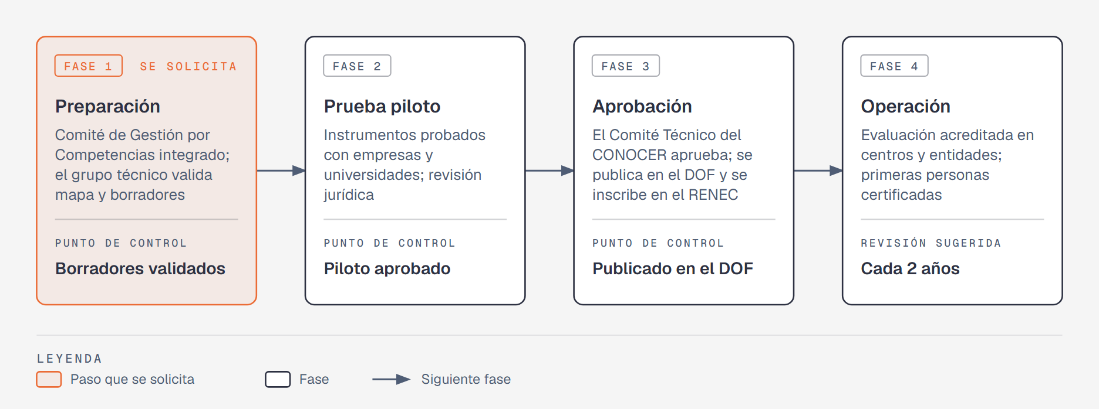
Figura 3. Ruta de implementación: cuatro fases y tres puntos de control.
Como referencia, los estándares del Acuerdo SE/III-26/05,R pasaron de la aprobación a la publicación en cinco semanas, del 3 de julio al 7 de agosto de 2026.

Principios y salvaguardas
La familia se diseña para ser abierta, proporcional y verificable.
- Neutralidad tecnológica: ningún estándar exige una marca o herramienta específica.
- Proporcionalidad: lo básico para cualquier usuario (EC-A) y lo avanzado solo para quien responde por la IA (EC-B).
- Acceso abierto: consulta pública y gratuita en el RENEC; certificarse no requiere título profesional.
- Evaluación sin datos reales: los casos de evaluación usan información ficticia.
- Actualización frecuente: revisión sugerida cada dos años por la velocidad del cambio tecnológico.
- Rigor jurídico: el contenido de un estándar es responsabilidad de la institución que lo desarrolla, por lo que se someterá a revisión especializada en protección de datos.
- Adopción voluntaria: los estándares no obligan por sí mismos; una autoridad podrá referirlos solo dentro de sus facultades.

Lo que se solicita
Se solicita respaldo para desarrollar la familia y la participación del sector en su validación.
Al CONOCER
- Validar la pertinencia de la familia y autorizar el inicio de su desarrollo.
- Orientar la integración del Comité de Gestión por Competencias, o su incorporación a un comité existente.
- Confirmar el nivel, la clasificación ocupacional y la modalidad de evaluación, incluida la evaluación a distancia.
A empresas, cámaras e instituciones educativas
- Designar especialistas para el grupo técnico y la validación de los estándares.
- Participar en la prueba piloto de los instrumentos de evaluación.
A dependencias y entidades públicas
- Valorar la familia como referente en sus programas de capacitación y, cuando proceda, en sus contrataciones de servicios tecnológicos.

Fuentes
Consultadas en octubre de 2026.
Normatividad mexicana
- Ley Federal de Protección de Datos Personales en Posesión de los Particulares, Cámara de Diputados
- Ley Federal del Trabajo, Cámara de Diputados
- Ley Federal del Derecho de Autor (última reforma DOF 14 de mayo de 2026), Cámara de Diputados
- Código Civil Federal, Cámara de Diputados
- Publicaciones en el DOF del CONOCER, incluido el Acuerdo SE/III-26/05,R (DOF, 7 de agosto de 2026)
- “Ley Antimemes” aprobada en la Cámara de Diputados, Síntesis
- Diputados aprueban la “Ley Antimemes”, Expansión
- Ley de ciberseguridad en México 2026: en qué punto está, Pentesting Team
Estándares de competencia sobre IA
- EC1657 · EC1691 · EC1705 · ECM0358 · EC1827 · EC1828 · EC1829, CONOCER
Evidencia del problema
- Adoptan empresas cada vez más IA; conviven con empleos: Banxico, El Tiempo
- México: 67% de los trabajadores en la región usa IA sin autorización corporativa, Entrepreneur en Español
- Enterprise AI and SaaS Data Security Report 2025, LayerX
- Samsung bans staff from using generative AI, The Register
- Arup revealed as victim of $25 million deepfake scam, CNN
- Clonación de voz con IA: alerta de la SSPC, MVS Noticias
- La IA expone a casi 3 millones de trabajadores mexicanos, Expansión
Referentes internacionales
- Ley de IA de la Unión Europea, artículo 4
- Digital Omnibus on AI, Reglamento (UE) 2026/1744, Diario Oficial de la Unión Europea, 24 de julio de 2026
- ISO/IEC 42001:2023, ISO
- AI Risk Management Framework, NIST
- Principios de IA, OCDE
- Recomendación sobre la ética de la IA, UNESCO

